PÈSE-BÉBÉ ÉLECTRONIQUE
ميزان أطفال إلكتروني

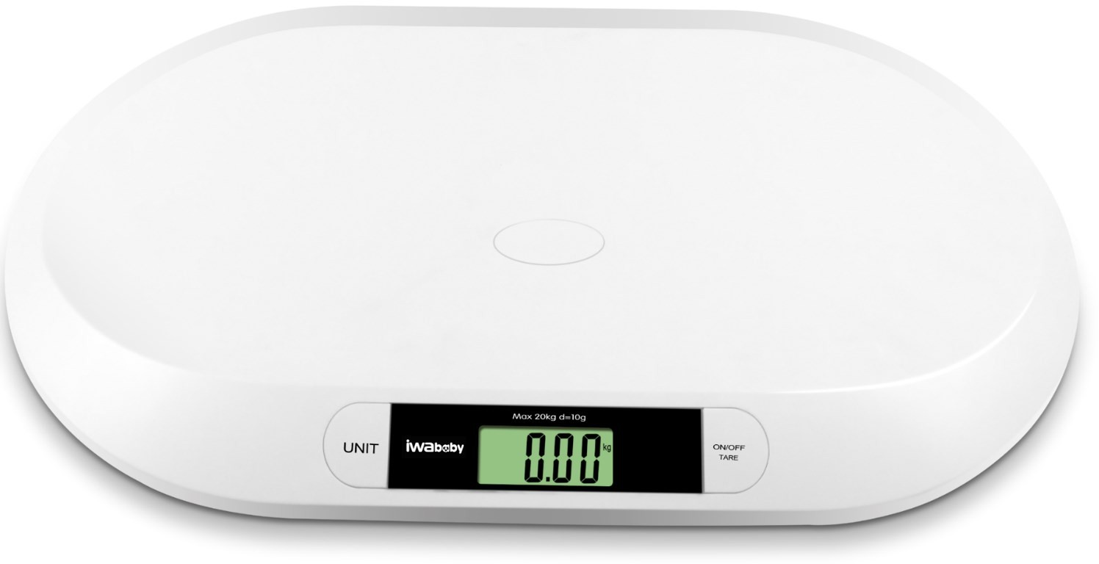

BBP01

Pour usage domestique, interdit pour usage médical.
لالستخدام المنزلي، ممنوع لالستخدام الطبي

Manuel d’utilisation
الدليل اإلرشادي لتعليمات التشغيل

SOMMAIRE
INSTRUCTIONS DE SÉCURITÉ 3
PROTECTION DE L’ENVIRONNEMENT 5
CONFORMITE NORMATIVE 6
DESCRIPTION DE L’APPAREIL 7
AVANT LA PREMIERE UTILISATION 7
UTILISER L’APPAREIL 8
Mise en place des piles 8
Fonctionnement du pèse-bébé 8
Fonction TARE automatique 8
Message d’erreur sur l’écran LCD 9
NETTOYAGE ET ENTRETIEN 9
ANOMALIES DE FONCTIONNEMENT 9
INFORMATION TECHNIQUE 10
GARANTIE 10

INSTRUCTIONS DE SÉCURITÉ
- Lire impérativement ce mode d’emploi et le conserver afin de pouvoir le consulter ultérieurement. Dans le cas où vous cédez cet appareil à un tiers n’oubliez pas de fournir ce mode d’emploi avec l’appareil.
- Ce produit est exclusivement destiné à un usage domestique. Tout autre usage (médical, professionnel, commercial, etc.) est exclu.
- Cet appareil n’est pas destiné à être utilisé dans des applications domestiques et analogues telles que :
oles coins cuisines réservés au personnel dans des magasins, bureaux et autres environnements professionnels;
oles fermes;
o l’utilisation par les clients des hôtels, motels et autres
environnements à caractère résidentiel;
oles environnements de type chambres d’hôtes.
- Toute utilisation autre que celle prévue pour cet appareil, ou pour une autre application que celle prévu, par exemple une utilisation commerciale, est interdite. Une utilisation non conforme au mode d’emploi dégagerait la marque de toute responsabilité et entraînerait la perte de la garantie.
- Après avoir déballé votre appareil, assurez-vous d’abord qu’il n’a pas été abimé. L’appareil ne doit pas être utilisé s’il a chuté, s’il présente des dommages apparents, s’il fuit ou présente des anomalies de fonctionnement. En cas de doute, n’utilisez pas votre appareil, et consultez le centre de service agréé ou un technicien qualifié pour le faire examiner ou réparer, ou effectuer un réglage électrique ou mécanique.
- Enlevez bien tous les éléments de l’emballage, et ne
laissez pas les éléments tels que les sacs plastiques, du

Polystyrène ou des élastiques à portée des enfants. Ces éléments pourraient être dangereux pour eux.
- N’utilisez jamais d’accessoires ou de pièces d’un autre fabricant. L’utilisation de ce type d’accessoires ou de pièces entraîne l’annulation de la garantie. L’appareil doit être utilisé uniquement avec la base et les accessoires fournies.
- L’appareil doit être utilisé et reposé sur une surface plane et stable.
- Les enfants ne doivent pas jouer avec l’appareil.
- Cet appareil peut être utilisé par des personnes dont les capacités physiques, sensorielles ou mentales sont réduites ou dont l’expérience ou les connaissances ne sont pas suffisantes, à condition qu’elles bénéficient d'une surveillance ou qu’elles aient reçu des instructions quant à l'utilisation de l'appareil en toute sécurité et en comprennent bien les dangers potentiels.
- Gardez cet appareil à l’intérieur et dans un endroit sec.
- N’immergez pas l’appareil dans l’eau ou tout autre liquide.
- N’entreposez pas d’objets sur le pèse-bébé.
- Pour éviter tout risque de blessure, ne montez pas sur les bords du plateau.
- Pour éviter de glisser, assurez-vous que le plateau soit sec avant de placer le bébé sur le pèse-bébé.
- Ne démontez pas le pèse-bébé.
- Evitez les vibrations ou chocs importants, tels que laisser
Tomber l’appareil sur le sol.
- Placez toujours votre pèse-bébé sur une surface dure et plane. Evitez tapis et moquettes.
- N’utilisez pas le pèse-bébé sur une surface glissante ou sur un sol humide.
- Gardez l’appareil à l’écart des sources de chaleur (radiateurs, etc.) afin d’éviter la déformation des parties en plastique.
- Ne rangez pas l’appareil en position verticale.

- Nettoyez le plateau avec un chiffon sec. N’immergez pas l’appareil dans l’eau ou tout autre liquide.
- L’appareil ne doit pas être immergé.
- Ce produit peut casser en cas de chute.
- En ce qui concerne les instructions d’utilisation de l’appareil, référez-vous au paragraphe ci-après de la notice « Utiliser l’appareil ».
- En ce qui concerne les informations détaillées sur la manière de nettoyer l’appareil, référez-vous au paragraphe ci-après de la notice « Nettoyage et entretien ».
- Présentez l’appareil à un centre de service après-vente où il sera inspecté et réparé. Aucune réparation ne peut être effectuée par l’utilisateur.

PROTECTION DE L’ENVIRONNEMENT
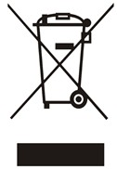
La directive européenne sur les Déchets des Equipements Electriques et Electroniques (DEEE), exige que les appareils ménagers usages ne soient pas jetés dans le flux normal des déchets
municipaux. Les appareils usagés doivent être collectés séparément afin d'optimiser le taux de récupération et le recyclage des matériaux qui les composent, et réduire l'impact sur la santé humaine et l'environnement.
Lorsqu’il ne fonctionnera plus, ne jetez pas l’appareil avec les ordures ménagères mais déposez-le dans un centre de collecte agréé afin qu’il puisse être recyclé. Vous contribuerez ainsi à la protection de l’environnement.

RECYCLAGE DES PILES
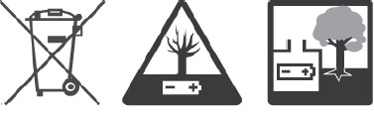

Ne jetez pas les piles avec les ordures ménagères. Afin de préserver l’environnement, débarrassez-vous des piles conformément aux réglementations en vigueur.
Déposez-les dans votre conteneur à piles le plus proche ou rapportez-les dans votre magasin.
Ne rechargez pas les piles, ne les démontez pas, ne les jetez pas dans un feu. Ne les exposez pas à des températures élevées ou à la lumière directe du soleil. Ne les incinérez pas.
Utilisez uniquement le type de piles spécifié dans cette notice. Remplacez les piles lorsqu’elles sont usagées ou en cas de fuite. Retirez les piles en cas de non utilisation prolongée de l’appareil.

CONFORMITE NORMATIVE

L’appareil répond aux principales exigences des Directives
Européennes :
2014/30/UE (Compatibilité Electromagnétique), 2011/65/UE (Limitation d'utilisation de certaines substances dans les équipements électroniques).
Cette notice est aussi présente sur le site : www.iwaco.ma

DESCRIPTION DE L’APPAREIL

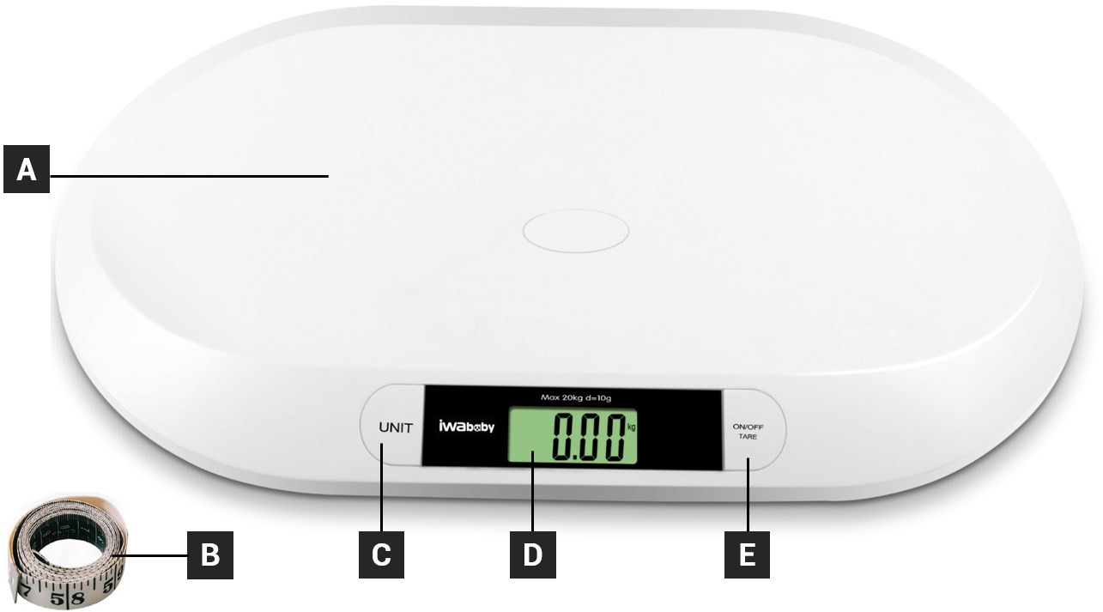

  - Plateau pour pesage
  - Mètre ruban
  - Bouton « UNIT » pour sélectionner l’unité de mesure d’affichage : Kilogramme (kg), Stone (st) ou Livre (lb)
  - Large écran LCD
  - Bouton double fonction :
    - « ON/OFF » ; fonction mise en marche et arrêt de
l’appareil
    - « TARE » ; fonction tare automatique excluant le poids de tout objet mis sur le pèse-bébé

AVANT LA PREMIERE UTILISATION

- Retirez tous les emballages et vérifiez que l’appareil est en bon état.
- Retirez les éventuel(le)s étiquettes et adhésifs de l’appareil.
- Nettoyez la surface extérieure de l’appareil avec un chiffon doux.

UTILISER L’APPAREIL

Mise en place des piles
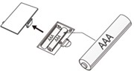
L’appareil fonctionne avec 2 piles 1.5V AAA (type LR03),
non fourni.
Ouvrez le couvercle du compartiment à piles.
Insérez les 2 piles 1,5 V dans le compartiment prévu à cet effet situé sous le pèse- bébé.
Respectez les polarités +/-.
Refermez le couvercle du compartiment à piles.

Évitez de court-circuiter les piles et ne les jetez pas au feu. Retirez-les lorsque vous n'utilisez pas l'appareil pendant une durée prolongée.

Fonctionnement du pèse-bébé

- Placez le pèse-bébé sur une surface plane et stable.
- Appuyez sur le bouton Marche/Arrêt/Tare (ON/OFF – TARE), l’écran affiche « Hi » pendant quelques secondes.
- Appuyez sur le bouton « UNIT » pour sélectionner l’unité de mesure à afficher : Kilogramme (kg), Stone (st) ou Livre (lb).
- Lorsque l’écran affiche « 0.00 kg », placez délicatement votre bébé sur le plateau de pesage. Si votre bébé ne bouge pas, son poids se stabilise automatiquement au
bout de quelques secondes et s’affiche sur l’écran. La mesure du poids de votre bébé est
bloquée sur l’écran lorsque la mesure du poids clignote 3 fois sur l’écran.
Si votre bébé bouge, son poids ne sera pas stabilisé et l’écran affiche différents poids.
- A la fin de votre pesage, appuyez sur le bouton Marche/Arrêt/Tare (ON/OFF/TARE) pour éteindre l’appareil. S’il n’est pas utilisé, le pèse bébé s’éteint automatiquement au bout d’environ 30 secondes.

Attention la portée maximale du pèse-bébé est de 20 kg.

Fonction TARE automatique

La fonction tare automatique vous permet par exemple de peser votre bébé confortablement installé sur une serviette sans en inclure le poids de la serviette.
- Allumez la balance en appuyant sur le bouton Marche/Arrêt/Tare (ON/OFF/TARE).
- Placez la serviette sur le plateau de pesage.
- Appuyez de nouveau sur le bouton Marche/Arrêt/Tare (ON/OFF/TARE), l’écran affiche
« TARE » pendant quelques secondes puis « 0.00 kg ».
- Installez votre bébé bien confortablement sur la serviette. Le poids du bébé seul s’affiche. (Lorsque vous retirez votre bébé et sa serviette, un poids négatif pourra apparaître, il s’agit du poids de la serviette correspondant en négatif)

Attention la portée maximale de la fonction TARE est de 5 kg.

Message d’erreur sur l’écran LCD

Message sur l’écran LCD
Indication
Lo
Batterie faible - Remplacer les piles
O-Ld
Surcharge. Le poids du bébé excède 20 kg.

NETTOYAGE ET ENTRETIEN

- Nettoyez la surface de votre pèse-bébé à l'aide d'un chiffon doux et propre légèrement humidifié, sans faire pénétrer d’eau dans l’appareil.
- Rangez l'appareil dans un endroit sec.
- Retirez les piles en cas de non utilisation prolongée.

ANOMALIES DE FONCTIONNEMENT

Anomalies

L’appareil ne fonctionne
pas.

L’écran affiche « Lo ».

L’écran affiche « O-Ld ».
Causes
  - L’appareil n’est pas
allumé.
  - Piles usées

  - Batterie faible
  - Surcharge, le poids du bébé excède 20 kg.
Solutions
  - Appuyez sur le bouton Marche/Arrêt/Tare (ON/OFF/TARE).

  - Changez les piles usées par de nouvelles piles.
  - Remplacez les piles.
  - Retirez immédiatement votre enfant du pèse-bébé pour éviter d’endommager l’appareil..

INFORMATION TECHNIQUE

Modèle
Portée maximale de pesage Portée minimale de pesage Graduation
Température de fonctionnement
Humidité environnementale pour un bon fonctionnement
Alimentation
Fonction blocage de la mesure Changement d’unité de mesures Fonction Tare automatique
BBM05
20 kg
10 g
10 g
10°C à 40°C
<80 % H.R.
2 piles 1.5V AAA de type LR03 (non fournies) Oui
Oui, choix entre kg, lb ou st Oui

GARANTIE

La garantie du produit ne couvre pas toutes utilisations non-conformes au produit telle que :
- une installation non-conforme aux dispositions légales et réglementaires (l’absence de raccordement à une prise de terre, le déplacement d’appareil entraînant une coupure du cordon d’alimentation ou du tuyau d’alimentation et d’évacuation des eaux ou encore consécutifs à des phénomènes externes tels que foudre, inondation, et plus généralement le non-respect par l’utilisateur final, l’installateur ou le revendeur des conditions de montage et de mise en service figurant dans les manuels d’utilisation des produits de la marque) ;
- un usage anormal en cas d’utilisation commerciale, professionnelle et industrielle ;
- un usage ne respectant pas les conditions prescrites dans la notice d’emploi ;
- un usage exposant le produit à des conditions extérieurs affectant le produit (pluies, humidité excessive, variation anormale de la tension électrique) ;
- la détérioration du produit due à des chocs, chutes, négligences, défauts d’entretien de
l’utilisateur ;
- la transformation du produit et de ses spécifications techniques non autorisés ;
- un problème de transport du produit ;
- les craquelures sur les produits émaillés qui sont la conséquence de différences de dilatation tôle-émail ou fonte-émail et ne modifient pas l’adhérence de l’émail ;
- le bris des accessoires en verre, en matière plastique, les pièces en caoutchouc, les
pièces esthétiques et d’usure ;

- une intervention effectuée directement par un usager ou une entreprise non agréée par la marque ;
- une utilisation de pièces détachées autres que des pièces détachées d’origine
référencées par la marque ;

Enfin, sont également exclues de la garantie :
- la panne au déballage qui ne concerne que les défauts d’aspects pouvant provenir d’un
incident de transport ou de manutention ;
- les pièces d’esthétiques ;
- les consommables ;
- les pannes afférentes aux accessoires ;
- les pannes non constatées :
- les interventions sans changement de pièce ;
- les produits dits « de second choix » ou « reconditionnés » ;
- les pannes répétitives du fait d’un mauvais diagnostic.

La garantie sera annulée en cas d'élimination de la plaque signalétique et/ou du numéro de série du produit.

جدول المحتويات
13 ..................................................................... السالمة تحذير
14 .............................................................. التدوير وإعادة البيئة

15 االمتثال
16 الوصف

16 .................................................. .األولى للمرة اآللة استخدام قبل

17 .................................................................... الجهاز استخدام
17 ................................................................. البطاريات إدخال
17 ............................................................األطفال ميزان تشغيل
17 .......................................................... التلقائي اإلفراغ وظيفة

18 ..........................................LCD شاشة على خطأ رسالة ظهور

18 ................................................................. والصيانة التنظيف
18 .................................................................... األعطال إصالح
18 .................................................................. التقنية المعلومات

19 الضمان

السالمة تحذير

• يجب قراءة هذا الدليل واالحتفاظ به لتتمكن من الرجوع إليه فيما بعد. في حالة
إعطاء هذا الجهاز لشخص آخر، ال تنس أن ترفق دليل المستخدم هذا بالجهاز.
• هذا المنتج مخصص لالستخدام المنزلي فقط. أي استخدام آخر (طبي، مهني،
تجاري، وغيره) مستبعد.
• هذا الجهاز غير مخصص لالستخدام في التطبيقات المحلية وما شابهها مثل:
oمناطق الطبخ المخصصة لالستخدام الشخصي في المحال، والمكاتب، واألماكن
المهنية األخرى؛
o المزارع؛
o استخدام عمالء الفنادق والموتيالت والبيئات األخرى ذات الطابع السكني؛
o األماكن التي بها غرف استضافة
• يُحظر أي استخدام أو أي عمل بخالف االستخدام المقصود من هذا الجهاز، على
سبيل المثال االستخدام التجاري. أي استخدام ال يتوافق مع إرشادات االستخدام يعفي
العالمة التجارية من أي مسؤولية ويؤدي إلى الخروج من الضمان.
• بعد فتح علبة جهازك، تأكد أوالً من عدم تلفه. ال يجب استخدام الجهاز إذا سقط على
األرض، أو إذا كان به أي ضرر واضح، أو إذا كان هناك تسريب أو إذا كان به
أعطال. إذا كنت في حالة شك، فال تستخدم جهازك، واستشر مركز الخدمة المعتمد أو
فنيًا مؤهالً لفحصه أو إلصالحه، أو للقيام بإصالحه كهربائيًا أو ميكانيكيًا.
• قم بإزالة جميع العناصر من العبوة، وال تترك أشياء مثل األكياس البالستيكية أو
البوليسترين أو األربطة المرنة في متناول األطفال. قد تكون هذه العناصر خطرة
عليهم.
• ال تستخدم أبدا ملحقات أو أجزاء من الشركات المص ِّن عة األخرى. سيؤدي استخدام
هذا النوع من الملحقات أو األجزاء إلى إلغاء الضمان. يجب استخدام الجهاز
فقط مع القاعدة والملحقات المرفقة.
• يجب استخ يجب أال يلعب األطفال بالجهاز.
• يمكن استخدام هذا الجهاز من قبل أشخاص ذوي قدرات بدنية أو حسية أو عقلية
منخفضة أو خبرتهم أو معرفتهم غير كافية، شريطة أن يتم اإلشراف عليهم أو أن
يكونوا قد تلقوا تعليمات بشأن استخدام الجهاز بأمان وفهم المخاطر المحتملة.
• دام الجهاز ووضعه على سط مستو وثابت.
• يجب اإلشراف على األطفال للتأكد من أنهم ال يلعبون بالجهاز.
• احتفظ بهذا الجهاز في علبته وفي مكان جاف.
• ال تغمر الجهاز في الماء أو أي سائل آخر.
• ال تقم بتخزين أي شيء على ميزان األطفال.
• لتجنب خطر اإلصابة، ال تقف على حواف كفة الميزان.

• لتجنب االنزالق، تأكد من جفاف كفة الميزان قبل وضع الطفل عليه.
• ال تفكك ميزان األطفال.
• تجنب االهتزازات أو الصدمات القوية، مثل سقوط الجهاز على األرض.
• ضع دائما ميزان طفلك على سطح صلب ومستو. تجنب وضعه على البساط
والسجاد.
• ال تستخدم ميزان األطفال على سطح زلق أو على أرض مبللة.
• احتفظ بالجهاز بعيدا عن مصادر الحرارة (مدفئة، إلخ) لتجنب تشوه األجزاء
البالستيكية.
• ال تقم بتخزين الجهاز في وضع رأسي.
• نظف كفة الميزان بقطعة قماش جافة. ال تغمر الجهاز في الماء أو أي سائل آخر.
• قد ينكسر هذا المنتج إذا تم إسقاطه.
• فيما يتعلق بإرشادات استخدام الجهاز، يمكن مراجعة الفقرة التالية من دليل "استخدام
الجهاز."
• بخصوص المعلومات التفصيلية حول كيفية تنظيف الجهاز، يمكن مراجعة الفقرة

التنظيف
التالية من دليل "التنظيف والصيانة."
• فيما يتعلق بالمعلومات التفصيلية حول تنظيف األسطح المالمسة للطعام، "
والصيانة ."

• اصطحب الجهاز إلى مركز الخدمة ليتم فحصه وإصالحه. ال يمكن للمستخدم إجراء
أي إصالحات.
التدوير وإعادة البيئة
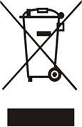
تتطلب توجيهات األمم المتحدة المتعلقة بشأن التخلص من نفايات
األجهزة الكهربائية أو اإللكترونية )WEEE( عدم التخلص من الغطاء
القديم للمعدة اإللكترونية في مكب النفايات غير المصنفة التابع للبلدية.
ينبغي تجميع الماكينات القديمة بشكل منفصل من أجل ضبط عملية
استعادة المواد المستخدمة في تصنيع اآللة وإعادة تصنيعها وتقليل تأثيرها
على صحة اإلنسان والبيئة.
تشير عالمة )X( الموجودة على صورة سلة النفايات المتحركة والملصقة على المنتج
إلى أنه عند التخلص من المنتج ينبغي التخلص منه في مكان منفصل. يتعين على المستهلكين التواصل مع السلطات المحلية أو بائع التجزئة للحصول على
المزيد من المعلومات بشأن الطريقة الصحيحة والسليمة للتخلص من الماكينات القديمة.

إعادة تدوير البطاريات

ال تتخلص من البطاريات مع النفايات المنزلية. لحماية البيئة، تخلص من البطاريات
وفقًا للوائح المعمول بها.
قم بتسليمها إلى أقرب حاوية بطاريات أو أعدها إلى متجرك. ال تقم بإعادة شحن البطاريات أو تفكيكها أو رميها في النار. ال تعرضها لدرجات
حرارة عالية أو ألشعة الشمس المباشرة. ال تحرقها.
استخدم فقط نوع البطاريات المحدد في هذا الدليل.
استبدل البطاريات عند تلفها أو في حالة حدوث تسرب.
قم بإزالة البطاريات في حالة عدم استخدام الجهاز لفترة طويلة.

االمتثال

مع اشتراطات توجيهات االتحاد األوروبي: UE/30/2014 (التوافق
تتوافق هذه اآللة

(الحد من استخدام مواد معينة في المعدات
UE/65/2011
الكهرومغنطيسي)
اإللكترونية.)

كما يمكنك الحصول على نسخة من الدليل اإلرشادي لتعليمات التشغيل من على الموقع
www.iwaco.ma اإللكتروني:

الوصف

.A كفة الميزان
.B شريط .C زر "UNIT" لتحديد وحدة عرض القياس: كيلوجرام (كجم)، ستون
)Ib( رطل أو )st(
.D شاشة LCD كبيرة
.E زر وظيفة مزدوجة: * OFF"" ON/؛ تشغيل وإيقاف تشغيل الجهاز
* "اإلفراغ" ؛ وظيفة اإلفراغ التلقائي باستبعاد وزن أي شيء موضوع
على ميزان األطفال

قبل استخدام اآللة للمرة األولى.

.1 أ ِّزل جميع مواد التغليف وتحقق من أن الجهاز في حالة جيدة.
.2 أ ِّزل الملصقات والمواد الالصقة من الجهاز.
.3 نَ ظف السطح الخارجي للجهاز بقطعة قماش مبللة.

الجهاز استخدام

إدخال البطاريات
يعمل الجهاز ببطاريتين 1.5 فولت AAA (نوع )LR03 غير مرفقتين.
افتح غطاء حجرة البطارية. أدخل البطاريتين بجهد 1.5 فولت في الحجرة المخصصة لهذا الغرض
والموجودة أسفل ميزان األطفال.
يرجى مراعاة االستقطاب .-/+
أعد غلق غطاء حجرة البطارية.
تجنب قصر دائرة البطاريات وال تلقيها في النار. قم بإزالتها عند عدم
استخدام الجهاز لفترة طويلة.

تشغيل مي ازن األطفال
.1 ضع ميزان الطفل على سطح صلب ومستو.
.2 اضغط على زر التشغيل / اإليقاف / اإلفراغ TARE)( - OFF / ON، تظهر الشاشة "Hi" لبضع ثوان.
.3 اضغط على زر "UNIT" لتحديد وحدة عرض القياس: كيلوجرام (كجم)، ستون )st( أو رطل .)Ib( .4 عندما تعرض الشاشة 0.00" كجم" ، ضع طفلك برفق على كفة الميزان. إذا لم يتحرك طفلك، سيستقر وزنه
تلقائ ًيا
بعد بضع ثوان ويظهر على الشاشة. قياس وزن طفلك سيظل عالق على الشاشة عندما يومض مقياس الوزن 3
مرات على الشاشة.
إذا كان طفلك يتحرك، فلن يستقر وزنه وسيظهر على الشاشة أوزان مختلفة.
.5 في نهاية عملية الوزن، اضغط على زر التشغيل / اإليقاف / اإلفراغ TARE)( - OFF / ON، إلطفاء الجهاز.
إذا لم يكن قيد االستخدام، فسيتم إيقاف تشغيل ميزان األطفال تلقائ ًيا بعد حوالي 30 ثانية.
يرجى مالحظة أن السعة القصوى لميزان األطفال هي 20 كجم.

وظيفة اإلف ارغ التلقائي
تسمح لك وظيفة اإلفراغ التلقائي، على سبيل المثال لوزن طفلك
ضعه بشكل مريح على منشفة دون تضمين وزن المنشفة.
- قم بتشغيل الميزان عن طريق الضغط على زر التشغيل / اإليقاف / اإلفراغ TARE).( OFF/ ON/
- ضع المنشفة على كفة الميزان.
- اضغط من جديد على زر التشغيل / اإليقاف / اإلفراغ TARE)( - OFF / ON، تظهر الشاشة "TARE"
لبضع ثوان 0.00 .kg
ضع طفلك بشكل مريح على المنشفة. يتم عرض وزن الطفل وحده.
(عندما تحمل طفلك ومنشفته، قد يظهر وزن سلبي، وهذا هو وزن المنشفة المقابلة سال ًبا)

يرجى مالحظة أن السعة القصوى لوظيفة اإلفراغ هي 5 كجم.

LCD
إشارة
بطارية منخفضة - استبدل البطاريات
حمل زائد. وزن الطفل يتجاوز 20 كجم.

ظهور رسالة خطأ على شاشة
ظهور رسالة على شاشة LCD
Lo O-Ld

والصيانة التنظيف

.1 نظف سطح الميزان الخاص بطفلك بقطعة قماش ناعمة ونظيفة ومبللة قليالً، دون السماح للماء بالدخول إلى
الجهاز.
.2 قم بتخزين الجهاز في مكان جاف.
قم بإزالة البطاريات في حالة عدم االستخدام لفترة طويلة

األعطال إصالح
الحلول
اضغط على زر التشغيل / اإليقاف / اإلفراغ
.)ON/ OFF/ TARE(
استبدل البطاريات الفارغة بأخرى جديدة.
استبدل البطاريات.
احمل طفلك على الفور من على الميزان لمنع
تلف الجهاز.
األسباب
الجهاز ال يضيء. البطاريات فارغة
العيوب
•
•
•
الجهاز ال يعمل.
•
•
•
البطارية ضعيفة
حمل زائد، وزن الطفل
يتجاوز 20 كجم.
•
•
تظهر الشاشة ."Lo"
تظهر الشاشة O-"
."Ld

التقنية المعلومات

BBM05
20 كجم
10 جرام
10 جرام
من 10 إلى 40 درجة مئوية
درجة رطوبة أقل من 80٪.
بطاريتين 1.5 فولت AAA (نوع )LR03 غير مرفقتين.
نعم نعم، االختيار بين كجم أو رطل أو ستون
نعم
النوع قدرة الوزن القصوى قدرة الوزن الدنيا مقياس مدرج درجة حرارة التشغيل
الرطوبة المناسبة للتشغيل السليم
التغذية الكهربائية وظيفة حجب القياس تغيير وحدة القياس وظيفة اإلفراغ التلقائي

الضمان
ال يشمل ضمان المنتج جميع حاالت االستخدام التي ال تتوافق مع هذا المنتج مثل:
- حاالت التركيب التي تخالف األحكام القانونية والتشريعية (غياب التوصيل األرضي أو تحريك اآللة أثناء
االستخدام مما يؤدي إلى قطع كابل التوصيل بالكهرباء، أو قطع أنبوب توريد المياه أو تصريفها أو تعرضها للظواهر الخارجية مثل البرق أو الفيضانات. وبصورة عامة، عدم تقُّيد المستخدم النهائي وال ُمثبت أو بائع التجزئة
بشروط التجميع واإلعداد التي تنص عليها أدلة استخدام العالمات التجارية)
- االستخدام ال ازئد عن الحدود الطبيعية في حاالت االستخدام الصناعي أو التجاري أو المهني. - حاالت االستخدام التي ال تتوافق مع الشروط المنصوص عليها في تعليمات االستخدام
- تعريض المنتج للظروف المناخية الخارجية التي تؤثر عليه (المطر، والرطوبة ال ازئدة، والتغُّير غير الطبيعي
ِ )الكهربائي الجهد في
- تدهور حالة المنتج نتيجة الصدمات، وحاالت السقوط واإلهمال، وعيوب الصيانة من قَبل المستخدم.
- تغيير المنتج ومواصفاته التقنية على نحو غير ال ُمصرح به.
- المشكالت الناتجة أثناء نقل المنتج
- الشروخ في المنتجات المكسوة بطبقة من المينا ناتجة عن االختالف في درجات طالء المينا، أو تمُّدد طالء
المينا، وعدم تعديل مستوى ثبات طالء المينا.
- كسور القطع البالستيكية أو الزجاجية، واألج ازء المطاطية والزخارف أو الغطاء الخارجي.
- أي تدخل مباشر من قبل المستخدم أو أي شركة ليست ُمعتمدة من قبل العالمة التجارية
- استخدام قطع غيار خالًفا لقطع الغيار األصلية الموصى بها من قبل العالمة التجارية.

وفي النهاية، ُيستثنى ما يلي من الضمان. ن

ناتجة عن حوادث النقل أو
-حاالت األعطال التي تنتج عن فك الغالف والتي تتضمن عيوًبا ظاهرة قد تكو
المناولة.
- الزخارف وقطع تزيين الماكينة
- اإلكسسوا ارت - حاالت التعطل في اإلكسسوا ارت - المشكالت غير ال ُمشار إليها
- حاالت التدخل دون تغيير األج ازء:
- المنتجات المستعملة أو ال ُمعاد ضبطها

- حاالت األعطال المتكررة نتيجة التشخيص الخاطئ.

ُيعد هذا الضمان ُمل ًغى في حالة إ ازلة اللوحة المكتوب عليها اسم المنتج أو
إ ازلة الرقم المسلسل.

